
Rozpis závodu
„Tour de Sádek „
Silniční závod seriálu „Slezský pohár 2012“

Pořadatel: Cyklistický oddíl Loko krnov, www.loko-krnov.cz
Místo konání: Velké Heraltice
Datum konání: sobota 9. června 2012 ve 14,00 hod.
Ředitelé závodu: Petr Sekanina a Nikola Šimon, Česká 21, Krnov, tel.:606 347 085
Technické zajištění: Nikola a Vítězslav Šimonové, Česká 8, Krnov, tel.: 728 336 773
Hlavní rozhodčí: Pavlína a Tomáš Šedovi
Zdravotní zajištění: SPgŠaSZŠ Krnov
Kancelář závodu: restaurace „Tří Kaštany“ ve Velkých Heralticích
Prezentace, výdej čísel: restaurace „Tří Kaštany“ od 12,00 hod. do 13,45 hod.
Šatny,parkování: restaurace „Tří Kaštany“
Start: restaurace „Tří Kaštany“
Cíl: sádecký kopec
Trať závodu: (nájezd z Velkých Heraltic), okruh Sádek, Hlavnice, Stěboříce, Březová, Sádek
Délka okruhu: 18,848 km, označené modrou barvou
Délka nájezdu: Velké Heraltice až cíl v Sádku: 19,5 km, označené červenou barvou
Mapa závodu:
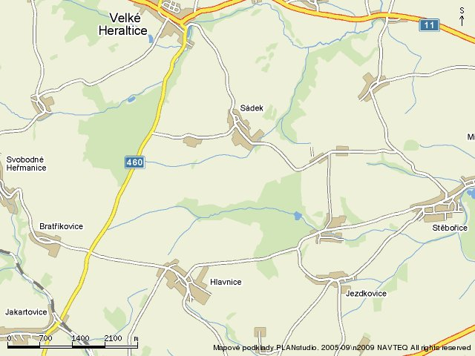
Start
Cíl
Startují kategorie:
H – žáci (ročník 1997 a mladší) - nájezd (19,5km)
G – žačky (ročník 1997 a mladší) - nájezd (19,5km)
Ž A – ženy (ročník 1983 až 1996) - 2 okruhy+ nájezd (57km)
Ž B – ženy (ročník 1982 a starší) - 2 okruhy+ nájezd (57km)

M - junioři (1996 - 1994 včetně) - 3 okruhy+nájezd (75,9km)
A - muži (1993- 1983 včetně) - 3 okruhy+nájezd (75,9km)
B - muži (1982 - 1973 včetně) - 3 okruhy+nájezd (75,9km)
C - muži (1972 - 1963 včetně) - 3 okruhy+nájezd (75,9km)
D - muži (1962-1953 včetně) - 3 okruhy+nájezd (75,9km)
E - muži (1952 a starší) - 2 okruhy+nájezd (57km)

Závodníci kategorie H ročníku 1997, kteří vlastní licenci ČSC, startují ve vyšší kategorii M. Příchozí závodníci kategorie H ročníku 1997 mohou rovněž startovat ve vyšší kategorii M.

Startovné: - 140,- Kč, žáci,žákyně, kadeti, kadetky, junioři a juniorky 40,- Kč
- ve startovném je započítané jídlo po závodě.
Ceny: - v každé kategorii první tři závodníci
Různé: - ochranná přilba je povinná pro všechny startující
- účastníci závodu musí dodržovat pravidla silničního provozu s přihlédnutím
k tomu, že závod probíhá za silničního provozu
- účastníci závodu startují na vlastní nebezpečí a pořadatel neručí za škody
závodníkům vzniklé nebo jimi způsobené
- závod se jede podle pravidel Slezského poháru a tohoto rozpisu
- řazení na startu, první kategorie startuje ve 14,00 hod.
- předání cen po dojetí všech kategorií u restaurace, „Tří Kaštany“

Za pořadatele: Mgr. Sekanina Petr

